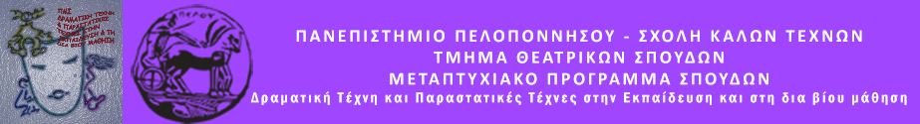
ΠΑΝΕΠΙΣΤΗΜΙΟ ΠΕΛΟΠΟΝΝΗΣΟΥ
ΣΧΟΛΗ ΚΑΛΩΝ ΤΕΧΝΩΝ
ΤΜΗΜΑ ΘΕΑΤΡΙΚΩΝ ΣΠΟΥΔΩΝ
Βασιλέως Κωνσταντίνου 21 & Τερζάκη, 21100 ΝΑΥΠΛΙΟ
2752096127,129,
fax: 2752096128
http://ts.uop.gr/tsdie
ts-secretary@uop.gr
tmima_theatrikon_spoudon@uop.gr

ΔΕΛΤΙΟ ΤΥΠΟΥ
Θεατροπαιδαγωγικό πρόγραμμα του ΠΜΣ:
«ΑΝ-ΤΙ-ΓΟΝ-Η : ΜΠΟΡΕΙΣ ΝΑ ΤΗΝ ΣΩΣΕΙΣ;»
Παρασκευή 13 Ιανουαρίου, 18.15΄
ΒΙΒΛΙΟΘΗΚΗ ΑΝΘΟΣ, ΦΟΥΓΑΡΟ
Ένα θεατροπαιδαγωγικό πρόγραμμα για ενήλικες μαθητές. Με τεχνικές του εκπαιδευτικού δράματος θα διερευνηθούν δυνατότητες ατομικής ή συλλογικής αντίδρασης προς την αυθαιρεσία της εξουσίας με στόχο την ανατροπή του τραγικού: η αλλαγή της πορείας του μύθου από την δυστυχία στην ευτυχία.
Το πρόγραμμα θα γίνει στη Βιβλιοθήκη Ανθός του Φουγάρου, την Παρασκευή 13 Ιανουαρίου 2017, στις 18.15΄.
Συμμετέχουν οι εκπαιδευόμενοι του Α’ και Β΄ κύκλου του Σχολείου
Δεύτερης Ευκαιρίας Ναυπλίου (κλειστή ομάδα).
Εμψυχώνει η Κατερίνα Μητρομάρα, μεταπτυχιακή φοιτήτρια του
Τμήματος Θεατρικών Σπουδών.

